Tài liệu hướng dẫn triển khai

Các bước triển khia hệ thống Gateway cho Nâng cấp Citad 2.1 Chiều điện về:

Chạy các script
- Backup các Object cần cập nhật:
- Tắt Service IBPS_Import, → Các services này sau khi nâng cấp sẽ không dùng nữa.
- Tắt Service IBPS_Maintiance, IBPS_Send
- Tắt các Job convert điên Kênh IBPS:
- Back up lại các Package:

GW_PK_IBPS_Q_CONVERTIN.pck:

GW_PK_IBPS_DBLINK_IN_CITAD21.pck

- Nâng cấp các object:

- Chiều về:
      - GW_PK_IBPS_DBLINK_IN_CITAD21.pck:
- File: UpdateScript_20150309\GW_PK_IBPS_DBLINK_IN_CITAD21.pck
      - GW_PK_IBPS_Q_CONVERTIN.pck:
- File: UpdateScript_20150309\GW_PK_IBPS_Q_CONVERTIN.pck

- Cập nhật dữ liệu
Backup dữ liệu từ bảng tbltransactionmsg_gtw cua cigateway và DBGateway.
Câu lệnh:
Chinh nhánh 011:
create table tbltransactionmsg_gtw_hs_bk as select * from tbltransactionmsg_gtw@citad_hsc_21 ex
where check_code='05' type_flag = 0 and trx_date= ngay_chuyen_doi 'yyyyMMdd';

Chi nhánh HCM:
create table tbltransactionmsg_gtw_hcm_bk as select * from tbltransactionmsg_gtw@citad_hcm_21 ex where check_code='05' and type_flag = 0 and trx_date= ngay_chuyen_doi 'yyyyMMdd';

Cập nhật lại tất cả các điện về trên citad chuyển ngày hôm đó từ check_code =05 sang check_code=06:
Câu lệnh:

update tbltransactionmsg_gtw@citad_hsc_21 set check_code='06' where check_code='05' and type_flag = 0 and trx_date= ngay_chuyen_doi 'yyyyMMdd';
update tbltransactionmsg_gtw@citad_hcm_21 set check_code='06' where check_code='05' and type_flag = 0 and trx_date= ngay_chuyen_doi 'yyyyMMdd';

- Cập nhật tham số trên màn hình monitor:

Administrator → Banks →IBPS TAD List

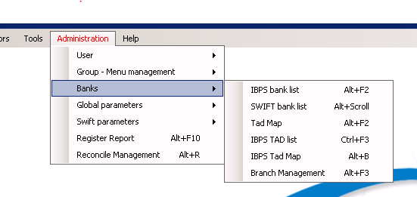

Chuyển citad từ chế độ shared file sang chế đội DBLink: trường Connection.

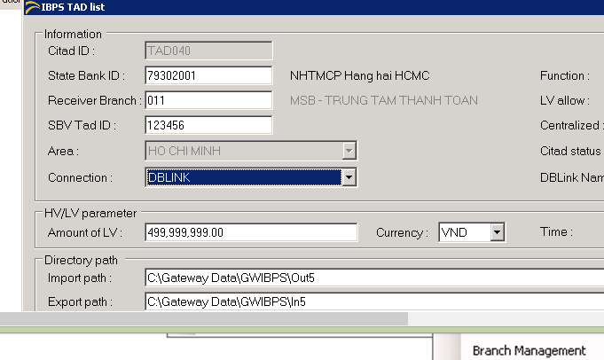

Dữ liệu được lưu trên bảng Tad

- Update lại Job DBLink: file:
Cap nhat lai Job:

BEGIN
DBMS_SCHEDULER.set_attribute(
'IBPS_JOB_DBLINK_CONVERTIN',
'JOB_ACTION',
'GW_PK_IBPS_DBLINK_IN_CITAD21.GET_IBPS_CONTENTDB');
END;
/
begin
sys.dbms_scheduler.create_job(job_name => MIGRATE_MDB.MIGRATE_CA_ACC_JOB',
job_type => 'STORED_PROCEDURE',
job_action=> 'GW_PK_IBPS_DBLINK_IN_CITAD21.GET_IBPS_TBLEXPORT',
start_date=> to_date('17-06-2014 21:32:54', 'dd-mm-yyyy hh24:mi:ss'),
repeat_interval => 'FREQ=Secondly; Interval=30',
end_date => to_date(null),
job_class => 'DEFAULT_JOB_CLASS',
enabled => false,
auto_drop => false,
comments => '');
end;
/

- Vào màn hình: Tool → job status

Start các Job DBLink vừa mới update lại lên.
- Tình huống khi phải rollback:
      - Rollback lại các package đã cập nhật
      - GW_PK_IBPS_DBLINK_IN_CITAD21.pck:
      - GW_PK_IBPS_Q_CONVERTIN.pck
      - Các bảng dữ liệu của điện đã được đẩy về Gateway:
ibps_sibs_query;
ibps_sibs_msg_out;
Ibps_Sibs_Ol2;
RM_SIBS_QUERY;
RM_SIBS_MSG_OUT;
TF_SIBS_QUERY;
TF_SIBS_MSG_OUT;

IBPS_SIBS_OL2;

Export dữ liệu điện cảu các bảng này ra câu lệnh SQL (insert into), theo điều kiện về thời gian lúc bắt đầu triển khai đến lúc cần rollback dữ liệu;
Sau khi Rollback xong cập nhật lại trạng thái của điện để hệ thống tự động Quét lại điện

